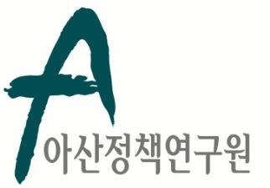 | 보 도 자 료 Press Release
 | 2013년 11월 5일 | 배포후 바로 보도 가능합니다.
 | 총 1장 | 담당: 홍보실 김성연
 | 전화: 02-3701-7349 | 이메일: sungyeon@asaninst.org  communications@asaninst.org
통일부 ∙ 아산정책硏,
「한반도국제포럼 2013」 태국 방콕에서 개최

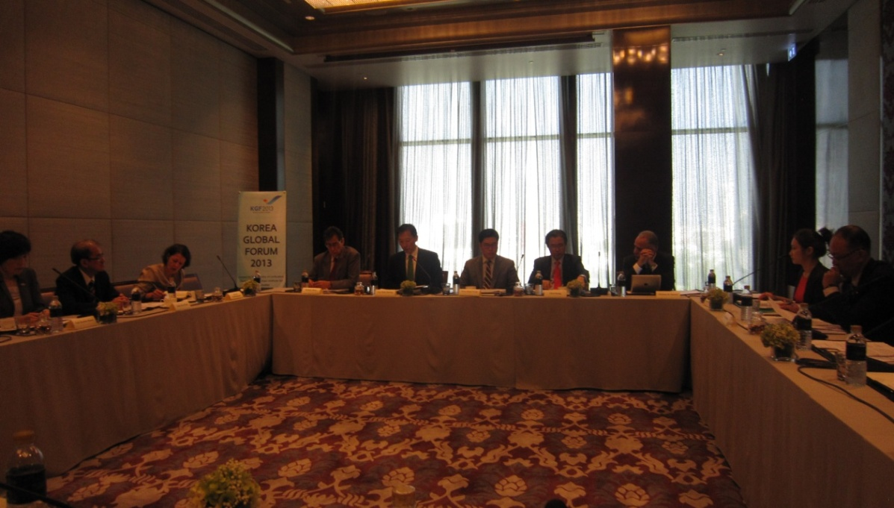
통일부와 아산정책연구원이 5일(화) 방콕에서 “한반도 신뢰프로세스 구현과 국제사회의 협력“을 주제로 개최한 「한반도국제포럼 2013」에서 참석자들이 박근혜 정부의 한반도 신뢰프로세스에 대해서 토론하고 있다.
사진의 참석자는 (사진左) Martine Zoethoutmaar (국제적십자연맹, IFRC), Chin Pen Chua (국제연합공업개발기구, UNIDO), 이금순(통일연구원), Nathan Rabe(국제적십자연맹, IFRC), 이덕행(통일부), 우정엽(아산정책연구원), 최강(아산정책연구원), Ghulam Isaczai(유엔개발계획, UNDP), 이덕행 통일정책협력관 <사진제공: 아산정책연구원>
아산정책연구원 (원장 함재봉, www.asaninst.org)은 객관적이면서 수준 높은 공공정책 연구를 수행하는 독립적인 연구기관입니다. 한반도, 동아시아, 그리고 지구촌의 현안에 대한 깊이 있는 정책 대안을 제시하고, 국민과 정책결정자들이 합리적이고 공공의 복리를 극대화시킬 수 있는 정책을 선택하도록 돕는 싱크탱크의 역할을 지향합니다. 2008년 설립 이후 국내외 학술교류, 아산플래넘, 아산핵포럼과 같은 대규모 국제회의 개최, 《China’s Foreign Policy》, 《Japan in Crisis》, 《출구가 없다》, 《14호 수용소 탈출》연구 서적 출간 등의 활발한 연구활동을 하고 있으며, 2012년 펜실베니아대 주관의 세계싱크탱크 랭킹 지역부문에서는 5위를 차지하였습니다.

